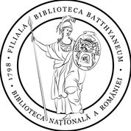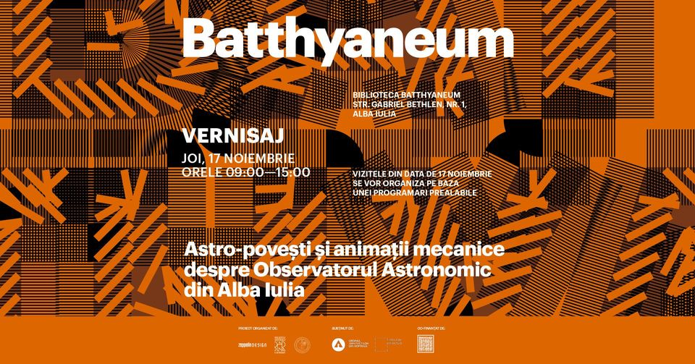

Ieri, 17.11.2022, elevii clasei a XI-a B, însoțiți de doamnele profesoare

Ioana Blaga și Angela Rîșteiu, s-au putut bucura de lansarea expoziției

”𝑨𝒔𝒕𝒓𝒐-𝒑𝒐𝒗𝒆𝒔̦𝒕𝒊 𝒔̦𝒊 𝒂𝒏𝒊𝒎𝒂𝒕̦𝒊𝒊 𝒎𝒆𝒄𝒂𝒏𝒊𝒄𝒆 𝒅𝒆𝒔𝒑𝒓𝒆

𝑶𝒃𝒔𝒆𝒓𝒗𝒂𝒕𝒐𝒓𝒖𝒍 𝑨𝒔𝒕𝒓𝒐𝒏𝒐𝒎𝒊𝒄 𝒅𝒊𝒏 𝑨𝒍𝒃𝒂 𝑰𝒖𝒍𝒊𝒂,

organizate de Biblioteca Batthyaneum, în ziua comemorării intrării în veșnicie

a episcopului Ignatius de Batthyán, întemeietorul bibliotecii, colecționar de carte veche,

istoric, savant transilvănean, cu vaste preocupări astronomice.

